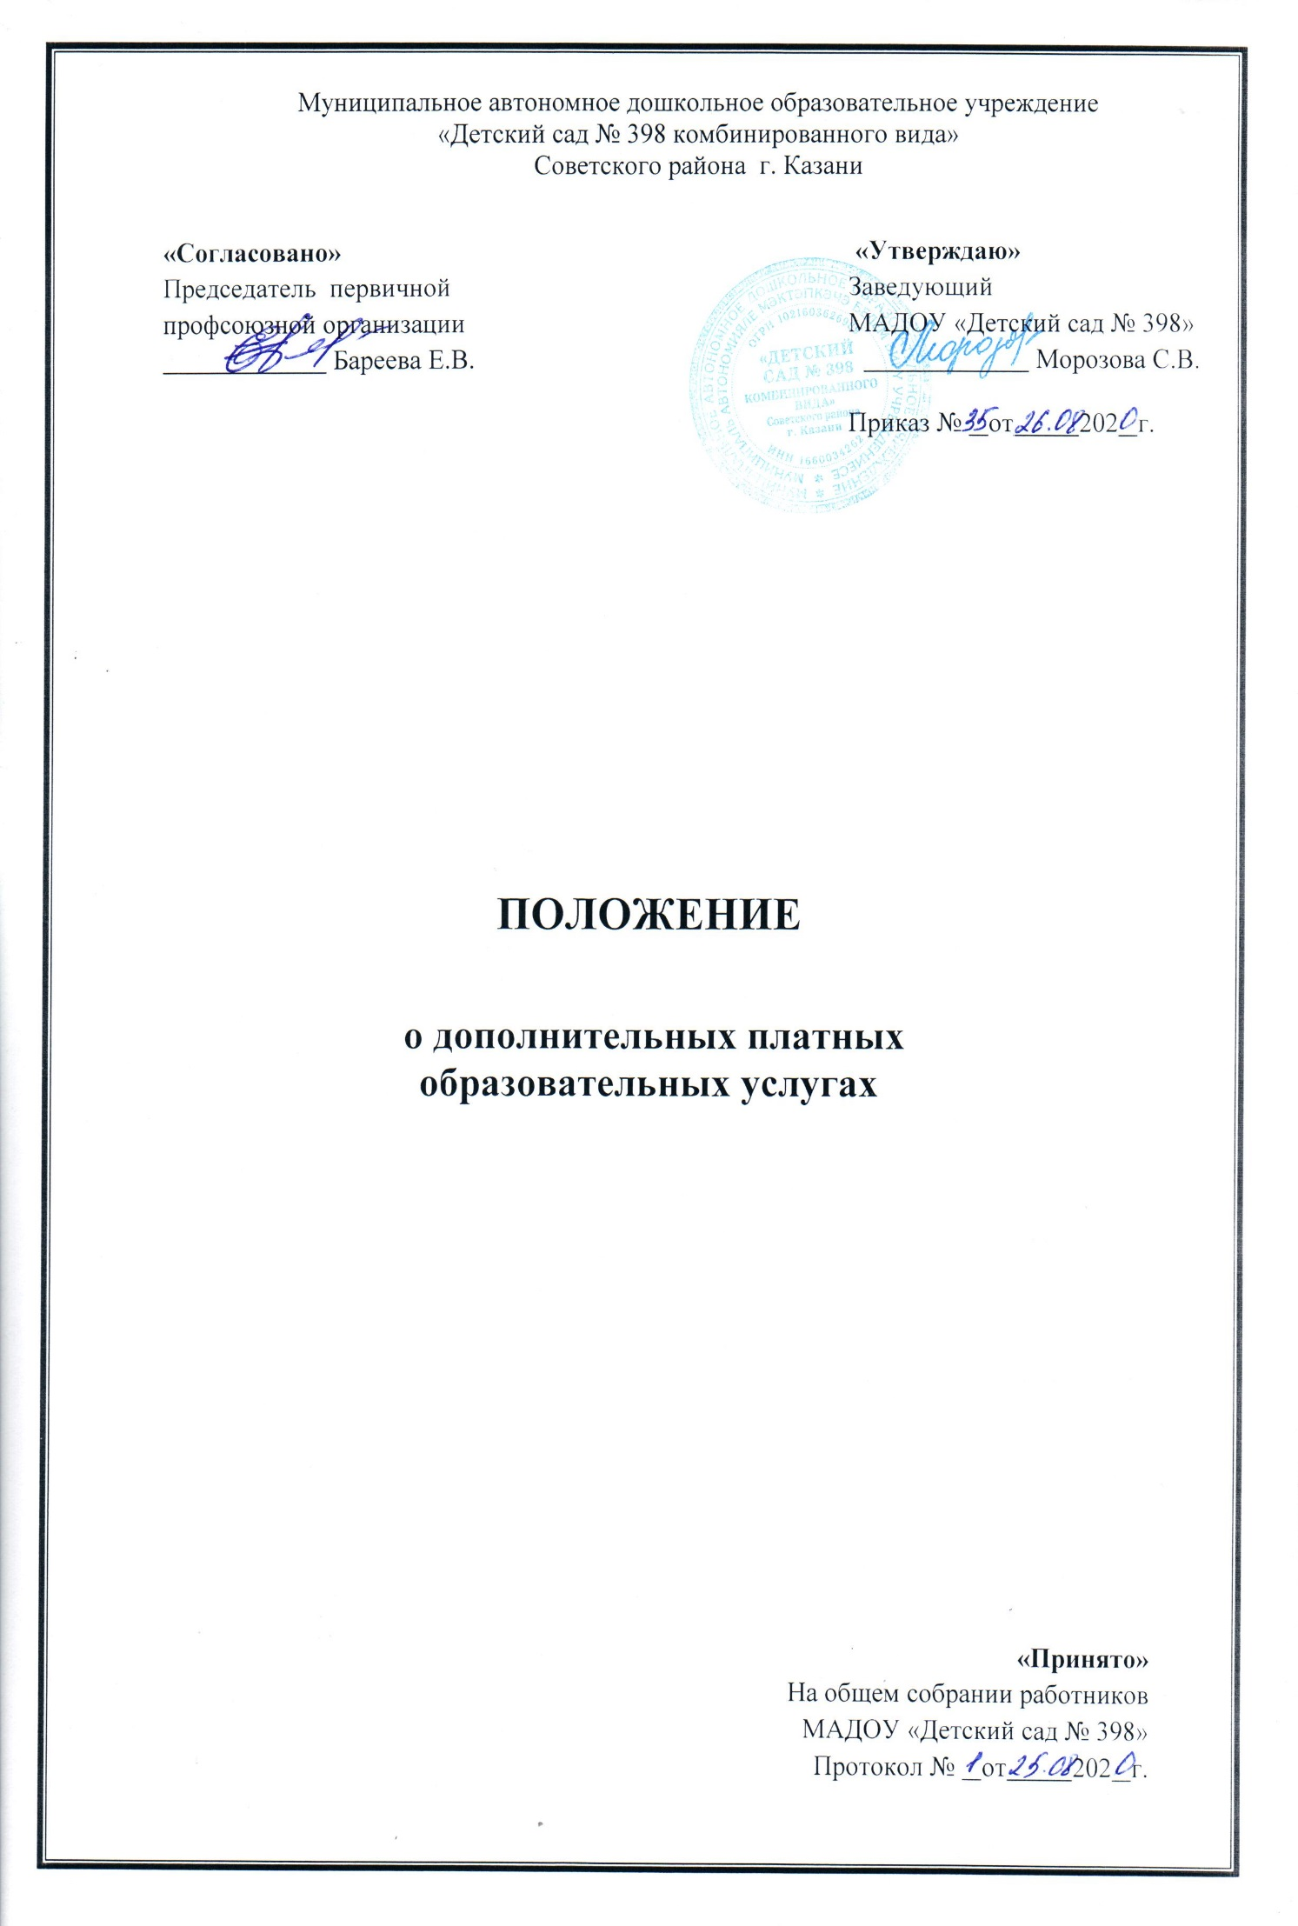

1. Общие положения
1.1.Настоящее Положение об оказании платных дополнительных образовательных услуг в Муниципальном автономном дошкольном образовательном учреждении «Детский сад №398 комбинированного вида» Советского района г.Казани (далее по тексту – Положение) разработано в соответствии с частью 9 статьи 54 Федерального закона Российской Федерации от 29.12.2012 г. № 273 «Об образовании в Российской Федерации», Постановлением Правительства Российской Федерации от 15 августа 2013 г. № 706 г. «Об утверждении Правил оказания платных образовательных услуг», Уставом Муниципального автономного дошкольного образовательного учреждения «Детский сад №398 комбинированного вида» Советского района г.Казани, лицензией на право ведения образовательной деятельности и является документом, регламентирующим правила организации платных дополнительных образовательных и иных услуг (далее – Дополнительные услуги) в МАДОУ.

1.2. МАДОУ предоставляет Дополнительные услуги в целях расширения спектра образовательных услуг, наиболее полного удовлетворения образовательных потребностей основного контингента МАДОУ, детей и родителей микрорайона.

1.3. Дополнительные услуги не могут быть оказаны взамен или в рамках основной образовательной деятельности, финансируемой за счет средств бюджета, и осуществляются за счет внебюджетных средств: средств родителей, спонсоров, сторонних организаций и частных лиц.

1.4. Дополнительные услуги в соответствии с Законом РФ "О защите прав потребителей" оказываются только с согласия их получателя. Отказ от предоставления Дополнительных услуг не может быть причиной уменьшения объема предоставляемых основных услуг.

1.5. Оказание Дополнительных услуг не может наносить ущерб или ухудшать качество предоставления основных образовательных услуг, которые МАДОУ предоставляет бесплатно.

2. Виды платных дополнительных услуг
- образовательные и развивающие услуги;
- услуги по присмотру и уходу за детьми;
- оздоровительные мероприятия;
- другие по запросам родителей.

- Порядок оказания платных дополнительных образовательных услуг
Для организации платных услуг МАДОУ необходимо:

  - изучить спрос родителей (законных представителей), социума в платных услугах и определить предполагаемый контингент занимающихся; обеспечить потребителям (родителям и законным представителям) доступность и достоверность информации об исполнителях и оказываемых дополнительных платных образовательных услугах, обеспечивающей возможность их правильного выбора;

  - создать условия для оказания платных услуг с учетом требований по охране и безопасности здоровья детей, действующих санитарных правил и норм, программно-методического и технического обеспечения;

  - утвердить расписание, программы, штатное расписание и списки детей

  - обеспечить кадровый состав и оформить трудовые отношения в виде договора возмездного оказания услуг;

  - утвердить прейскурант цен на платные услуги Учредителем;

  - заключить договор с родителями (законными представителями) ребенка на оказание платных услуг (в двух экземплярах, один находится в ДОУ, другой – у потребителя), который должен содержать следующие сведения:
- сведения об Учреждении (наименование, место нахождения);
- сведения о потребителе (Родителях (законных представителях) – Ф.И.О., адрес, телефон;
- срок действия договора;
- направленность программ, их стоимость услуг и порядок оплаты;
- права и обязанности исполнителя (ДОУ);
- права и обязанности потребителя (родителей (законных представителей);
- ответственность за неисполнение или ненадлежащее исполнение обязательств по договору;
- подписи сторон.

  - Заведующий МАДОУ должен издать приказ об организации платных услуг в МАДОУ, которым утверждается:
- порядок предоставления платных услуг (график и расписание занятий);
- кадровый состав временного трудового коллектива, его должностные обязанности и порядок оплаты труда;
- сметы доходов и расходов, в т. ч. на одного потребителя для определения цены услуги;
- ответственных лиц за организацию платной услуги;
- Учебный план МАДОУ;
- Программы дополнительного образования;
- Штатное расписание

3.8. Для организации платных услуг разрабатываются и в рабочем порядке утверждаются инструкции, регламентирующие вопросы охраны жизни и здоровья детей, технику безопасности, статус работников, меру их ответственности.
3.9. Порядок комплектования групп определяется в соответствии с возрастом детей, интересами и потребностями родителей (законных представителей).
3.10. Максимальный объем нагрузки на занятиях в соответствии с возрастными особенностями детей.
3.11. Отчисление детей из группы производится:
- по заявлению родителей;
- при невыполнении условий договора.
3.12. По каждой платной образовательной услуге МАДОУ должен иметь принятую педагогическим советом программу. Педагогический совет также рассматривает учебный план МАДОУ.
3.13. Заведующий МАДОУ обязан ежегодно предоставлять Наблюдательному совету образовательного учреждения отчет о доходах и расходовании средств, полученных образовательным учреждением от предоставления платных дополнительных образовательных услуг.
4. Порядок получения и расходования средств
4.1. На оказание каждой Дополнительной услуги составляется прейскурант цен, который согласовывается с Учредителем и согласовывается с Комитетом экономического развития ИКМО г. Казани.
4.2. Доходы от оказания Дополнительных услуг полностью реинвестируются в МАДОУ в соответствии со сметой расходов.
4.3 МАДОУ вправе по своему усмотрению расходовать средства, полученные от оказания Дополнительных услуг, в соответствии со сметой расходов: на развитие и совершенствование образовательного процесса, развитие материально-технической базы учреждения, текущий ремонт здания, увеличение заработной платы сотрудников.
4.4. МАДОУ вправе привлекать специалистов для оказания Дополнительных услуг на контрактной основе и осуществлять оплату труда в соответствии с заключенным договором. Предоставление платных услуг может быть организованно детским садом по договору с юридическим лицом, имеющим лицензию на образовательную деятельность.
4.5. Оплата за Дополнительные образовательные услуги производится в безналичной форме через банк, средства зачисляются на расчетный счет МАДОУ.

5. Заключительные положения
5.1. Учредитель осуществляет контроль соблюдения действующего законодательства в части организации Дополнительных услуг.
5.2. Учредитель вправе приостановить работу ДОУ по оказанию дополнительных услуг, если она осуществляется в ущерб основной деятельности ДОУ.

